Рекомендации по работе с презентацией тематического занятия «Москва военная: Москва новогодняя», посвящённого 75-летию Битвы под Москвой, для обучающихся 3–4-х классов
Цель: формирование ценностного отношения к событиям обороны Москвы, осмысление обучающимися опыта героической защиты Родины.
Задачи:
- воспитание у обучающихся благодарной памяти о простых советских людях, победивших фашизм; чувства гордости за свою страну;

- развитие умения аргументированно высказывать свою точку зрения;

- формирование гуманистических качеств личности.
Методический материал носит рекомендательный характер; учитель, принимая во внимание особенности каждого класса, может варьировать задания, их количество, менять этапы урока.
К уроку необходимо подготовить цветную бумагу, ножницы, клей, карандаш и линейку.
Слайд | Комментарий для учителя
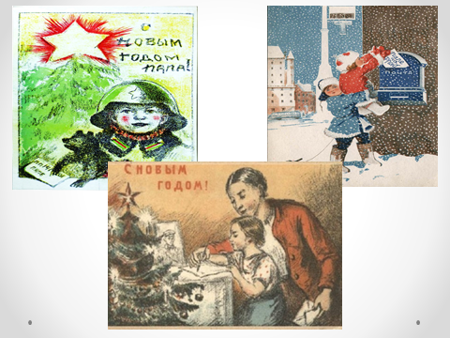 | Рабочий лист. Задание № 1.  Предположите, о чем пойдёт речь на занятии.
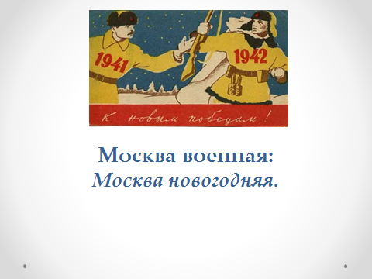 | Мы будем говорить о том, как в Москве 1941 года праздновали Новый год, самый волшебный и радостный праздник.  Вопрос: Что было особенного в новогодних праздниках в 1941 году?  Враг стоял у стен столицы. Тысячи москвичей приняли участие в обороне любимого города. Каждый, как мог, помогал фронту. 5 декабря 1941 года началась операция по разгрому фашистских войск под Москвой. Столица была спасена, враг отброшен.  Вопрос: В такие тяжелые дни уместно ли было праздновать Новый год, веселиться, дарить подарки, ждать чуда?
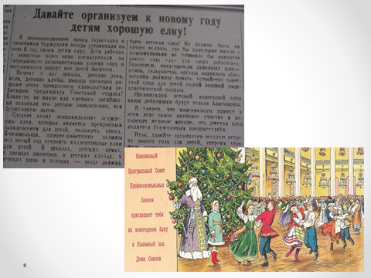 | Оказывается, новогодняя елка вернулась к детям незадолго до начала Великой Отечественной войны. Считалось, что наша страна переживала трудные времена: революции, Гражданская война, голод, бедность, затем грандиозные стройки. Но всё-таки стало понятно, что даже в трудные годы нельзя лишать радости ни детей, ни взрослых.
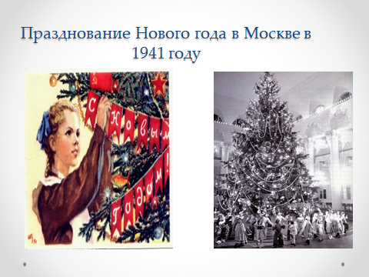 | И холодной зимой 1941 года было принято решение – отмечать Новый 1942 год!  Несмотря на тяжелые условия жизни, москвичи старались достойно встретить этот праздник.  Новогодние гулянья были тогда напоминанием о счастливом мирном времени. Во многих семьях по-прежнему старались достать и украсить елку, накрыть, пусть и скудный, но праздничный стол, встретить Новый год всей семьей. В Москве по карточкам выдавали просто немного больше еды. За новогодним столом люди поднимали бокалы за свободу своей Родины, за находившихся на передовой родных и близких, надеясь увидеть их поскорее дома целыми и невредимыми.  Рабочий лист. Задание № 2.  * Е. Трутнева. «Дед Мороз», 1941 г.  На новогодних открытках в годы войны Дед Мороз неизменно изображался в образе могучего воина Красной Армии или партизана, бьющего насмерть ненавистного врага.
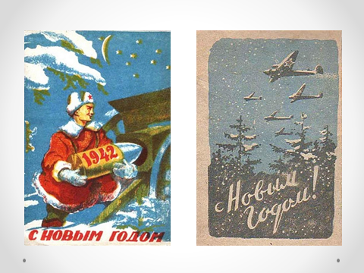 | Вопрос: Как вы понимаете слова: «Новый год – символ прежней мирной и счастливой жизни»?  В суровое время Великой Отечественной войны Новый год был для воинов Красной Армии на фронте и для тружеников в тылу важнейшим символом прежней мирной и счастливой жизни, к которой советские люди мечтали вернуться, когда война, наконец, закончится полной и окончательной Победой над сильным и жестоким врагом.
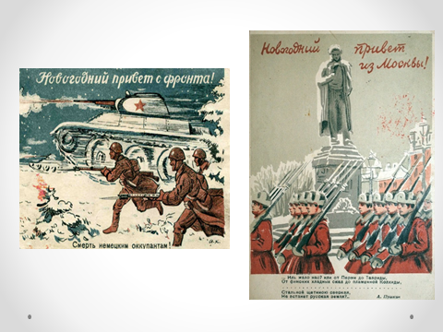 | Задание. Посмотрите на новогодние открытки военного времени. Найдите отличия между ними.  * На первой – новогодний привет с фронта, на второй – из Москвы.  Новогодняя открытка в годы Великой Отечественной войны была средством укрепления боевого духа советских воинов. Тематика этих открыток была целиком связана с войной.  В декабре 1941 года издательство «Искусство» выпустило открытки, специально предназначенные для посылки на фронт. На них обычно печаталась надпись: «Новогодний привет героическим защитникам Родины!», а семьи военнослужащих могли получить от своих близких «Новогодний привет с фронта!».
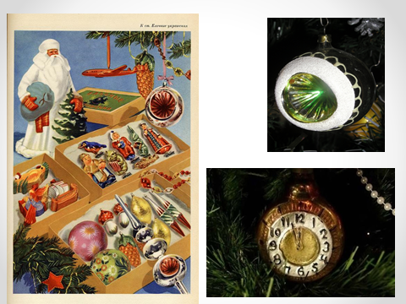 | Вопросы:  Есть ли у вас дома старые игрушки? Какие они? Знаете ли вы истории этих игрушек? Как воспоминают празднование Нового года ваши дедушки и бабушки?
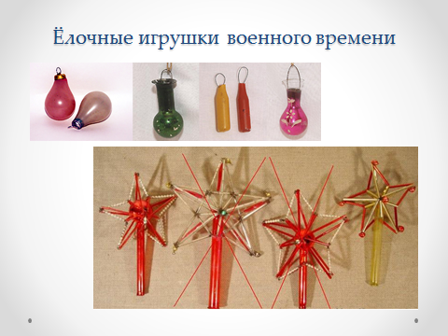 | Вопрос: Посмотрите на слайд. Знаете ли вы, как были сделаны эти игрушки, из чего?  Даже в самые тяжёлые годы Великой Отечественной войны не прекращался выпуск ёлочных украшений.  На кабельных заводах простые ёлочные игрушки изготавливали тогда из остатков проволоки и фольги; на электроламповых – выдували ёлочные шарики, представляющие собой просто лампочки без цоколя; из бумаги, картона и фольги взрослые и дети самостоятельно изготавливали самолёты и танки, а обычную стеклянную колбу могли превратить в шпиль для ёлки, в качестве разноцветных шаров использовали раскрашенные перегоревшие лампочки, гильзы от патронов; медицинскую вату применяли вместо искусственного снега.  Вопрос: Какие предметы из обычной жизни могли использоваться как елочные украшения?  *На ёлках военного времени можно было видеть игрушки-самоделки в виде искусственных фруктов, орехов, овощей и ягод и т. п.  Рабочий лист. Задание № 4.
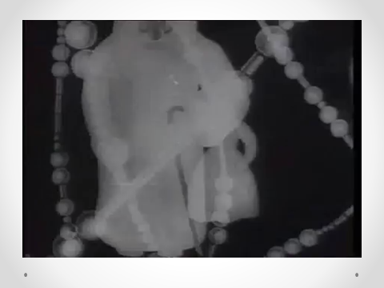 | Вопросы:  Знаете ли вы песенку, которая звучит в фрагменте кинохроники? Кто её автор? Сколько лет этой песенке? Почему так долго она остается с нами, и без неё не представляют себе Новый год ни взрослые, ни дети? Почему так хотелось её услышать «Детям войны»?  *Песенка появилась в 1903 году. Слова написаны поэтессой Раисой Адамовной Кудашевой, музыка – музыкантом-любителем Леонидом Карловичем Бекманом (биолог, агроном).

